VELIKONOČNO JAJCE

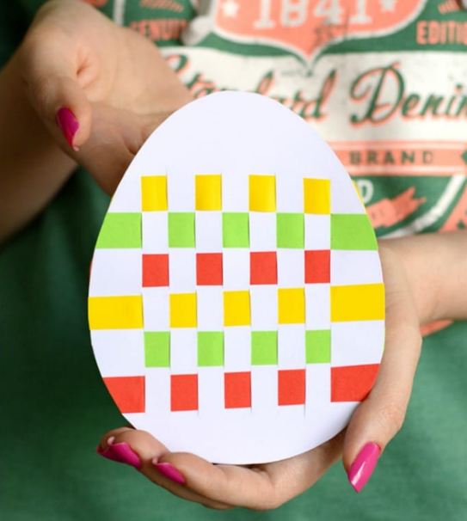

Za izdelavo potrebuješ:
- šablono za jajce (v prilogi)
- trši papir (karton), lahko tudi navaden papir,
- barvni papir,
- škarje,
- lepilo.

Postopek izdelave si lahko pogledaš tudi na tej strani:

https://www.youtube.com/watch?v=6JKIsGP9qqQ

Navodila za izdelavo
Skopiraj ali preko monitorja preslikaj načrt jajca.

Izreži jajce.

Prepogni jajce po sivi črti tako, da so črtkane črte na zunanji strani.

Reži po črtkanih črticah, ki so zarisane. Pazi, da zarežeš samo do konca črtic.

Jajce vrni v prvotno stanje (list odpri).
Vzemi barvne papirje. Izberi si 3 ali 4 barve in nareži vsake barve po 2-3 trakove.
Trakovi naj bodo širine 1 cm oz. 1,5 cm, po želji.

Nanizaj trakove med luknjicami iz leve proti desni (ali obratno) tako, da bo trak šel enkrat zgoraj, naslednjič spodaj med belimi trakovi.

Prvi trak potisneš čisto navzgor, dokler gre. Nato nizaš naslednji trak in ga potisneš navzgor zraven prejšnjega. To delaš tako dolgo, dokler niso vsi trakovi zapolnili praznih zarezic.
 | Ko si nanizal vse trakove med zarezami, prilepi trakove na levi in na desni strani tako, da konce trakov prilepiš na jajce.
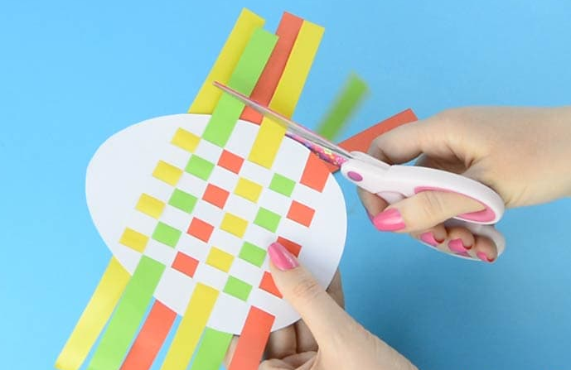 | Obreži odvečni papir od trakov.

